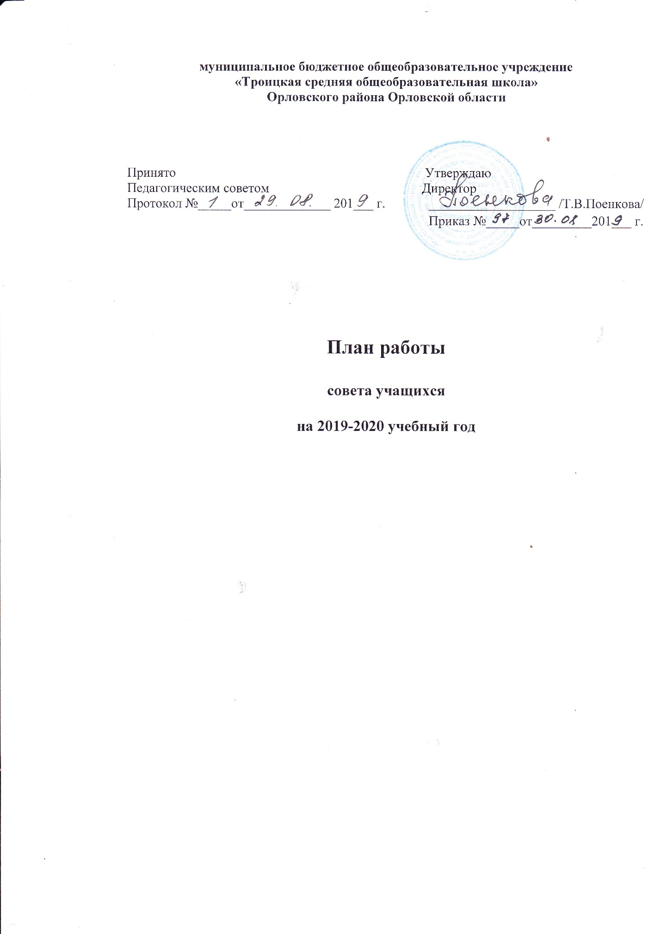

План
работы Совета Учащихся
на 2019-2020 учебный год
Общее положение об органах ученического самоуправления
Ученическое самоуправление — форма организации жизнедеятельности коллектива учащихся, обеспечивающая развитие их самостоятельности в принятии и реализации решений для достижения общественно значимых целей.
Самоуправление - управление жизнедеятельностью школьного коллектива, осуществляемое учащимися, основанное на инициативе, самостоятельности, творчестве, совершенствовании собственной жизни, чувстве ответственности, взаимопомощи и организаторских способностях школьников.
Воспитание - это организация образа жизни детей, а не мероприятий, основная форма воспитания жизнью — самоуправление, благодаря которому ребенок учится самостоятельности, деловому общению с людьми, готовности принимать решения и отвечать за свои поступки. Важным условием нормального функционирования поступательного развитие ученического самоуправления является включение в общешкольную жизнь каждого класса, обеспечение работы органов самоуправления классных коллективов по единому направлению, централизованному руководству.
Основная задача, которую решают общешкольные органы самоуправления, состоит в объединении усилий классных коллективов в различных видах деятельности: общественной, учебной, трудовой, культурно-массовой, спортивно-туристической.
Развитие ученического самоуправления является актуальной социально-педагогической задачей. Участие школьников в управлении делами школы — это способ обучения детей демократии, подготовки их к жизни в демократическом обществе.
Структура органов самоуправления должна быть гибкой и вариативной, учитывать периодическую отчётность и сменяемость актива, непрерывность и систематичность в его работе, специфику, возможности и традиции школы. Органом ученического самоуправления школы является Совет учащихся, в который входят творческие, инициативные ребята 7-9 классов. Совет учащихся сформирован на выборной основе.

Цели работы Совета учащихся на 2019-2020 учебный год:
1. Обеспечение необходимых условий для всестороннего развития личности и творческой самореализации школьников в соответствии с их потребностями;
2. Приобретение детьми знаний, умений и навыков самоуправления; демократического стиля взаимоотношений между учащимися, родителями, учителями.

Задачи работы Совета учащихся на 2019-2020 учебный год:
1. Формирование качеств личности школьников с помощью организации их жизни и деятельности.
2. Оказание помощи учащимся в познании себя и окружающих, в адаптации к жизни, социальной защите их прав и интересов во всех сферах жизнедеятельности, в осознании того, что личностное проявление каждого возможно только в коллективе.

Принципы работы Совета учащихся на 2019-2020 учебный год:
- добровольности;
- демократизма и гуманизма;
- творчества;
- коллективного принятия решения.

Для достижения данных принципов необходимо реализовать ряд конкретных задач:
- Предоставить учащимся реальную возможность вместе с педагогами участвовать в прогнозировании, организации и анализе учебно-воспитательного процесса.
- Формировать у учащихся потребность совершенствовать свою личность.
- Воспитать положительное отношение к нормам коллективной жизни, воспитать гражданскую и социальную ответственность за самого себя и окружающих людей.

Список членов совета учащихся
на 2019/2020 учебный год

№ | Фамилия, имя | Ответственные | Класс
1 | Королёв Илья, Семёнов Антон | Трудовой сектор | 8
2 | Егорова Валерия  Альмухамедова Виолетта | Культмассовый  сектор | 8
3 | Ахромеев Алексей | Редколлегия | 7
4 | Островерхая Елена | Председатель СУ, | 9
5 | Островерхая Кристина | Секретарь | 7
6 | Козлов Роман | Спортивный сектор | 8

План работы
Совета учащихся на 2019-2020 учебный год
№ п/п | Мероприятия | Сроки | Ответственные
1 | Утверждение плана работы на учебный год. Распределение обязанностей среди членов совета учащихся.  Выборы председателя Совета учащихся. | сентябрь | Зам. директора Моргун Л.В.  члены Совета учащихся
2 | Проведение заседаний Совета учащихся | 1 раз в месяц | Председатель, члены совета учащихся
3 | Организация конкурса классных уголков | До 25 сентября | Зам. директора Моргун Л.В  члены совета учащихся.
4 | Акция «Опасная дорога» | сентябрь | Зам. директора Моргун Л.В  члены Совета учащихся
5 | Акция по проверке внешнего вида учащихся | в течение года | Члены Совета учащихся.
6 | Мероприятия к Дню учителя.  — акция «Поздравь учителя»  — операция «Подарок» | октябрь | Культмассовый сектор, члены Совета учащихся
7 | Участие в профилактической неделе «Будущее в моих руках»  (приурочена к 3 октября – «Всероссийскому дню трезвости и борьбы с алкоголизмом») | октябрь | Члены Совета учащихся
8 | Организовать проверки состояния дневников, учебников, тетрадей учащихся | Ноябрь, февраль,  апрель | Члены Совета учащихся
9 | Организовывать субботники по уборке кабинетов | в конце каждой четверти | Трудовой сектор
10 | Помогать в проведении мероприятий в начальных классах | В течение года | Зам. директора Моргун Л.В Культмассовый сектор.
11 | Акция «Ветеран живет рядом» (помощь пенсионерам) | Последняя неделя сентября | члены Совета учащихся.
12 | Организовать выпуск праздничных газет : День учителя, Новый год, День защитника отечества, 8 марта | В течение года | Редколлегия
13 | Организовать и провести экологические субботники по благоустройству территории школы | Сентябрь, апрель, май | Трудовой сектор
14 | Подготовить и провести вечер «Посвящение в первоклассники» | октябрь | Зам. директора Моргун Л.В ,члены Совета учащихся
15 | Акции «Школа против наркотиков и СПИДа» и Международного дня отказа от курения. | ноябрь | Зам. директора Моргун Л.В ,члены Совета учащихся
16 | Оказывать помощь учителю ФК в подготовке и проведения спортивных соревнований (районных, общешкольных) | В течение года | Спортивный сектор
17 | Операция «Дизайнер» (оформление кабинетов, зала и новогодней елки) | Декабрь | Члены Совета учащихся
18 | Новогодние мероприятия. Организация и проведение. | декабрь | Члены Совета учащихся. Культмассовый сектор.
19 | Акция «Спасибо!» ( к Всемирному Дню «Спасибо!») | январь | Члены Совета учащихся
20 | Подготовить вечер «День защитника Отечества» | февраль | Спортивный сектор
21 | Подготовить праздничный концерт к 8 Марта «Для милых дам» | март | Культмассовый сектор.
22 | Выставка работ прикладного творчества «Прекрасное своими руками» | март | Члены Совета учащихся
23 | Дни здоровья | в течение года | Спортивный сектор
24 | Проведение игровой программы «Тайны звездного неба» | апрель | Культмассовый сектор.
25 | Отчет о выполнении плана работы. Определение направлений работы на 2019-2020 учебный год. | май | Зам директора Моргун Л.В
26 | Принять участие в акциях «Вахта памяти», «Георгиевская лента», «Бессмертный полк» | май | Зам. директора Моргун Л.В ,члены Совета учащихся
27 | Принять участие в праздновании Дня Победы . Парад. | май | Зам.директора Моргун Л.В члены Совета учащихся
28 | Подготовить праздник Последнего звонка | май | Зам.директора Моргун Л.В, члены Совета учащихся
29 | Участие в мероприятиях спортивно-оздоровительной направленности | в течение года | Классные руководители  Члены Совета учащихся

Дата | Содержание деятельности | Ответственные
Сентябрь | 1.Утверждение плана работы на учебный год. 2.Распределение обязанностей среди членов совета учащихся. Выборы председателя Совета учащихся.  3.Знакомство с Положением о Cовете учащихся, Законом об образовании, Конвенцией о правах.  4.Акция «Подарим праздник сердцу» (помощь пенсионерам).  5. Акция «Опасная дорога»  6.Разное. | Заместитель директора Моргун Л.В.  Члены Совета учащихся
Октябрь | 1. Проведение праздника «Посвящение в первоклассники»  2.Организация поздравлений ко Дню учителя. Концерт  — акция «Поздравь учителя»  — операция «Подарок»  3.Акция по проверке внешнего вида учащихся.  4. Школьный конкурс «Самый классный уголок»  5.Участие в профилактической неделе «Будущее в моих руках»  (приурочена к 3 октября – «Всероссийскому дню трезвости и борьбы с алкоголизмом»)  6.Разное. | Зам. директора Моргун Л.В..  Председатель Совета учащихся, члены  Совета учащихся.
Ноябрь | 1. Утверждение плана проведения акции «Мы за здоровый образ жизни». Анкетирование «За здоровый образ жизни»  2.Организация мероприятий в рамках акции «Школа против наркотиков и СПИДа» и Международного дня отказа от курения. Акция «Жить или курить?»  3. Операция «Кормушка для птиц»  4.Проверки состояния дневников, учебников, тетрадей учащихся.  5.Разное. | Зам. директора Моргун Л.В.  члены  Совета учащихся.
Декабрь | 1. Правовая викторина на знание Конституции РФ.  2.Выпуск правового бюллетеня.  3.Участие в проведении Недели профилактики заражения ВИЧ «Здоровая семья» (приурочена к 1 декабря - «Всемирному дню борьбы с ВИЧ»)  4.Проведение праздника «Новогоднего представления у ёлки».  4.Операция «Дизайнер» (оформление кабинетов, зала и новогодней елки). Конкурс поделок «Мастерская Деда Мороза».  5.Отчет Совета учащихся о работе за 1-е полугодие  6.Разное.  . | Зам. директора Моргун Л.В , члены  Совета учащихся.  Председатель  Совета учащихся, культмассовый сектор
Январь | 1.Подведение итогов 1 полугодия.  2.День здоровья.  3.Организация конкурса плакатов, рисунков «Мы за здоровый образ жизни».  4.Игровая программа, посвященная празднику Татьянин день.  5. Подготовка и проведение месячника защитника Отечества.  6.Конкурс«Зимний школьный двор» и «Кормушка для птиц». Акция «Покормите птиц зимой».  7.Разное. | Председатель Совета учащихся, редколлегия,  спортивный сектор,  культмассовый сектор .
Февраль | 1.Определение уровня развития самоуправления в ученическом коллективе (анкетирование)  2.Проведение мероприятий ,посвященных Дню защитников Отечества. Декада мужества  · «А ну-ка парни!»  · Соревнования по стрельбе  3.Веселая почта» ко дню Святого Валентина.  4.Проверки состояния дневников, учебников, тетрадей учащихся.  5.Разное | Заместитель директора Моргун Л.В..  председатель Совета учащихся, культмассовый сектор,  члены Совета учащихся
Март | 1 Проведение праздника «Женское счастье».  «Самые обаятельные и привлекательные» - соревнование между девочками посвященное Международному Дню 8 Марта.  2. Оформление праздничной газеты к Международному женскому дню 8 Марта.  3.Выставка работ прикладного творчества «Прекрасное своими руками».  4. Работа с учениками, нарушающими дисциплину в школе.  5.Разное | Зам. директора Моргун Л.В , редколлегия, члены  Совета учащихся.
Апрель | 1. Проведение игровой программы «Загадки вселенной».  2. День здоровья. Спортивный праздник «Здоровье для всех».  3.Проверки состояния дневников, учебников, тетрадей учащихся.  4.Проведение месячника благоустройства территории школы.  5.Участие в экологическом субботнике «Сохранить природу - сохранить жизнь!» (1-9 классы). Организация трудовых десантов «Чистый школьный двор».  6.Разное . | Заместитель директора Моргун Л.В , спортивный сектор , трудовой сектор .
Май | 1. Проведение митинга «Праздник со слезами на глазах», посвященного 76-й годовщине Победы в Великой Отечественной войне.  2. Митинг, посвященный Дню Победы. Вахта памяти.  · Участие в акции «Бессмертный полк»  · Акция «Голубь мира»  · Акция «Свеча памяти»  · Поздравление ветеранов  3.Подготовка к празднику «Последний звонок».  4.Отчет совета учащихся о работе за 2-е полугодие.  5.Отчет о выполнении плана работы. Определение направлений работы на 2019-2020 учебный год.  6.Разное. | Заместитель директора Моргун Л.В.  председатель Совета учащихся Островерхая Е...

